第32讲 动能定理的准确理解与实际应用
[2023·山西]
1．无风时，雨滴受空气阻力的作用在地面附近会以恒定的速率竖直下落。一质量为m的雨滴在地面附近以速率v下落高度h的过程中，克服空气阻力做的功为（重力加速度大小为g）（ ）
A．0 B．mgh C．$$\frac{1}{2}mv^{2}−mgh$$ D．$$\frac{1}{2}mv^{2}+mgh$$
【答案】B
【难度】0.94
【知识点】动能定理的初步应用
【详解】在地面附近雨滴做匀速运动，根据动能定理得
$$mgh−W_{\text{f}}=0$$
故雨滴克服空气阻力做功为$$mgh$$。
故选B。
[2023·广东]
2．人们用滑道从高处向低处运送货物．如图所示，可看作质点的货物从$$\frac{1}{4}$$圆弧滑道顶端$$P$$点静止释放，沿滑道运动到圆弧末端$$Q$$点时速度大小为$$6\text{m/s}$$。已知货物质量为$$20\text{kg}$$，滑道高度$$h$$为$$4\text{m}$$，且过$$Q$$点的切线水平，重力加速度取$$10{\text{m/s}}^{\text{2}}$$。关于货物从$$P$$点运动到$$Q$$点的过程，下列说法正确的有（ ）
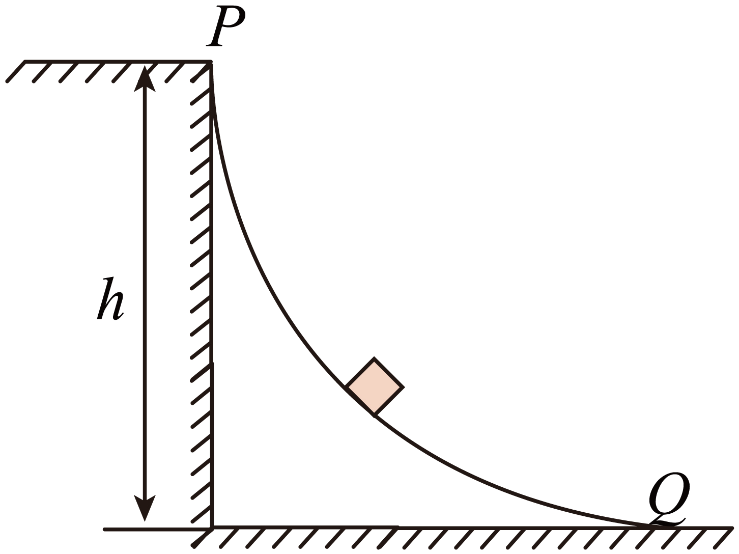
A．重力做的功为$$360\text{J}$$ B．克服阻力做的功为$$440\text{J}$$
C．经过$$Q$$点时向心加速度大小为$$9{\text{m/s}}^{\text{2}}$$ D．经过$$Q$$点时对轨道的压力大小为$$380\text{N}$$
【答案】BCD
【难度】0.85
【知识点】拱桥和凹桥模型、重力做功、应用动能定理求变力做功
【详解】A．重力做的功为
$$W_{\text{G}}=mgh=800\text{J}$$
A错误；
B．下滑过程据动能定理可得
$$W_{\text{G}}−W_{\text{f}}=\frac{1}{2}mv_{Q}^{2}$$
代入数据解得，克服阻力做的功为
$$W_{\text{f}}=440\text{J}$$
B正确；
C．经过$$Q$$点时向心加速度大小为
$$a=\frac{v_{Q}^{2}}{h}=9{\text{m/s}}^{\text{2}}$$
C正确；
D．经过$$Q$$点时，据牛顿第二定律可得
$$F−mg=ma$$
解得货物受到的支持力大小为
$$F=380\text{N}$$
据牛顿第三定律可知，货物对轨道的压力大小为$$380\text{N}$$，D正确。
故选BCD。

[2023·重庆]
3．机械臂广泛应用于机械装配。若某质量为m的工件（视为质点）被机械臂抓取后，在竖直平面内由静止开始斜向上做加速度大小为a的匀加速直线运动，运动方向与竖直方向夹角为θ，提升高度为h，如图所示。求：
（1）提升高度为h时，工件的速度大小；
（2）在此过程中，工件运动的时间及合力对工件做的功。
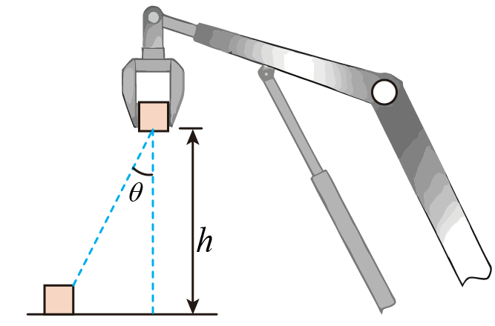
【答案】（1）$$\sqrt{\frac{2ah}{cosθ}}$$；（2）$$\sqrt{\frac{2h}{acosθ}}$$，$$\frac{mah}{cosθ}$$
【难度】0.65
【知识点】匀变速直线运动速度与时间的关系、动能定理的初步应用
【详解】（1）根据匀变速直线运动位移与速度关系有
$$v_{0}^{2}=2a\frac{h}{cosθ}$$
解得
$$v_{0}=\sqrt{\frac{2ah}{cosθ}}$$
（2）根据速度公式有
$$v_{0}=at$$
解得
$$t=\sqrt{\frac{2h}{acosθ}}$$
根据动能定理有
$$W_{合}=\frac{1}{2}mv_{0}^{2}$$
解得
$$W_{合}=\frac{mah}{cosθ}$$
[2023·湖北]
4．如图为某游戏装置原理示意图。水平桌面上固定一半圆形竖直挡板，其半径为2R、内表面光滑，挡板的两端A、B在桌面边缘，B与半径为R的固定光滑圆弧轨道$$\overset{⌢}{CDE}$$在同一竖直平面内，过C点的轨道半径与竖直方向的夹角为60°。小物块以某一水平初速度由A点切入挡板内侧，从B点飞出桌面后，在C点沿圆弧切线方向进入轨道$$\overset{⌢}{CDE}$$内侧，并恰好能到达轨道的最高点D。小物块与桌面之间的动摩擦因数为$$\frac{1}{2\text{π}}$$，重力加速度大小为g，忽略空气阻力，小物块可视为质点。求：
（1）小物块到达D点的速度大小；
（2）B和D两点的高度差；
（3）小物块在A点的初速度大小。
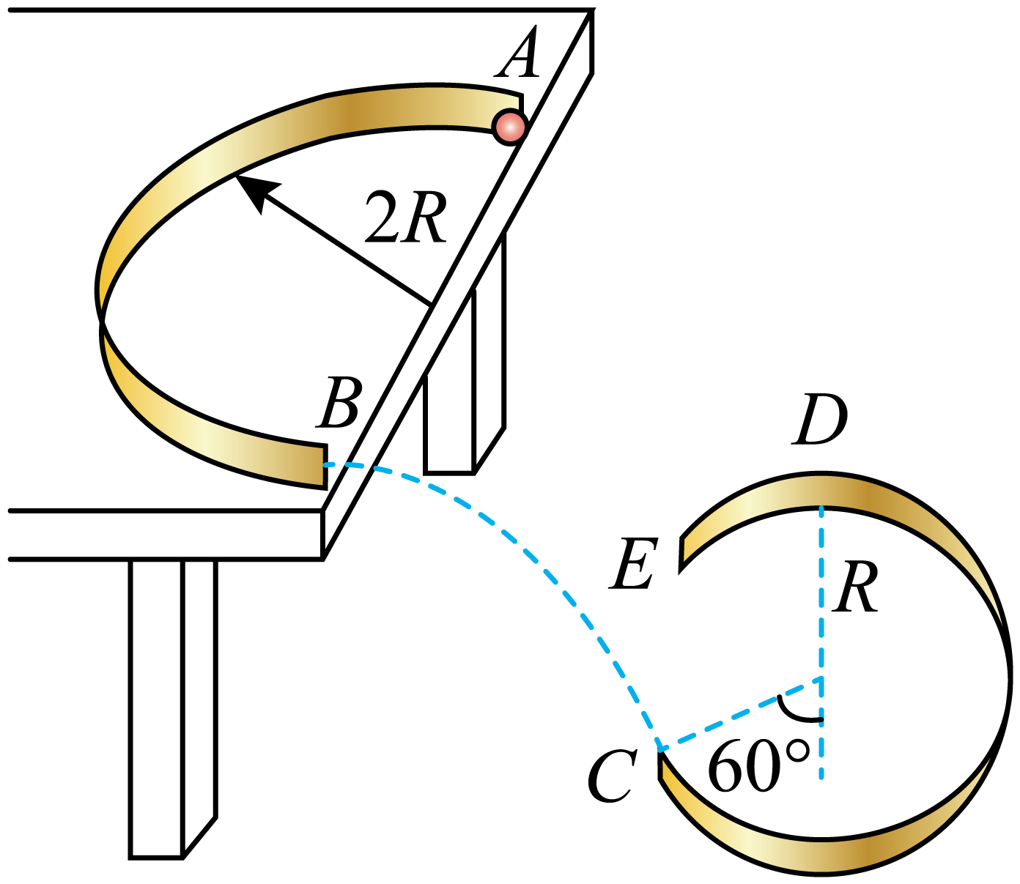
【答案】（1）$$\sqrt{gR}$$；（2）0；（3）$$\sqrt{3gR}$$
【难度】0.65
【知识点】平抛运动中的临界问题、应用动能定理解决多段过程问题
【详解】（1）由题知，小物块恰好能到达轨道的最高点D，则在D点有
$$m\frac{v_{D}^{2}}{R}=mg$$
解得
$$v_{D}=\sqrt{gR}$$

（2）由题知，小物块从C点沿圆弧切线方向进入轨道$$\overset{⌢}{CDE}$$内侧，则在C点有
$$cos{60}^{∘}=\frac{v_{B}}{v_{C}}$$
小物块从C到D的过程中，根据动能定理有
$$−mg(R+Rcos{60}^{∘})=\frac{1}{2}mv_{D}^{2}−\frac{1}{2}mv_{C}^{2}$$
则小物块从B到D的过程中，根据动能定理有
$$mgH_{BD}=\frac{1}{2}mv_{D}^{2}−\frac{1}{2}mv_{B}^{2}$$
联立解得
$$v_{B}=\sqrt{gR}$$，H_{BD} = 0
（3）小物块从A到B的过程中，根据动能定理有
$$−μmgS=\frac{1}{2}mv_{B}^{2}−\frac{1}{2}mv_{A}^{2}$$
S = π∙2R
解得
$$v_{A}=\sqrt{3gR}$$
[2023·江苏]
5．如图所示，滑雪道AB由坡道和水平道组成，且平滑连接，坡道倾角均为45°。平台BC与缓冲坡CD相连。若滑雪者从P点由静止开始下滑，恰好到达B点。滑雪者现从A点由静止开始下滑，从B点飞出。已知A、P间的距离为d，滑雪者与滑道间的动摩擦因数均为$$μ$$，重力加速度为g，不计空气阻力。
（1）求滑雪者运动到P点的时间t；
（2）求滑雪者从B点飞出的速度大小v；
（3）若滑雪者能着陆在缓冲坡CD上，求平台BC的最大长度L。
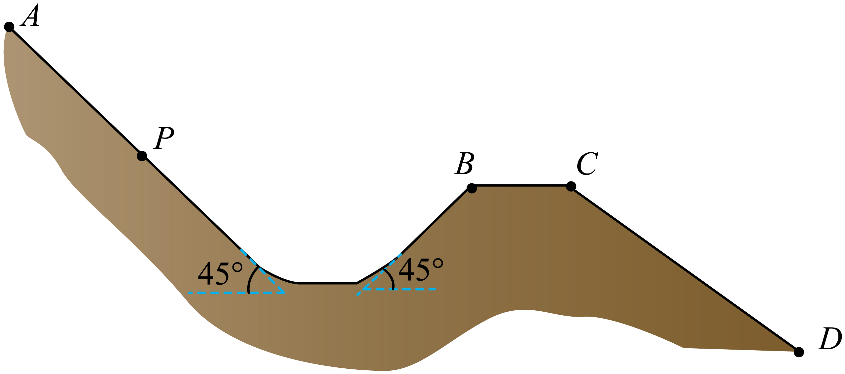
【答案】（1）$$t=\sqrt{\frac{2\sqrt{2}d}{g\left(1−μ\right)}}$$；（2）$$\sqrt{\sqrt{2}gd\left(1−μ\right)}$$；（3）$$\sqrt{2}d\left(1−μ\right)$$
【难度】0.65
【知识点】斜抛运动、应用动能定理解决多段过程问题
【详解】（1）滑雪者从A到P根据动能定理有
$$mgdsin{45}^{∘}−μmgcos{45}^{∘}d=\frac{1}{2}mv_{\text{P}}^{\text{2}}−0$$
根据动量定理有
$$\left(mgsin{45}^{∘}−μmgcos{45}^{∘}\right)t=mv_{\text{p}}−0$$
联立解得
$$t=\sqrt{\frac{2\sqrt{2}d}{g\left(1−μ\right)}}$$
$$v_{\text{P}}=\sqrt{\sqrt{2}gd\left(1−μ\right)}$$
（2）由于滑雪者从P点由静止开始下滑，恰好到达B点，故从P点到B点合力做功为0，所以当从A点下滑时，到达B点有
$$v_{\text{B}}=v_{\text{P}}=\sqrt{\sqrt{2}gd\left(1−μ\right)}$$
（3）当滑雪者刚好落在C点时，平台BC的长度最大；滑雪者从B点飞出做斜抛运动，竖直方向上有
$$v_{\text{P}}cos{45}^{∘}=g×\frac{t}{2}$$
水平方向上有
$$L=v_{\text{P}}sin{45}^{∘}⋅t$$
联立可得
$$L=\sqrt{2}d\left(1−μ\right)$$

1．动能
（1）定义：物体由于运动而具有的能。
（2）公式：E_{k}＝$$\frac{1}{2}$$mv²。
（3）标矢性：动能是标量，只有正值，动能与速度方向无关。
（4）状态量：动能是状态量，因为v是瞬时速度。
（5）相对性：由于速度具有相对性，所以动能也具有相对性。
（6）动能的变化：物体末动能与初动能之差，即ΔE_{k}＝$$\frac{1}{2}$$mv$${}_{2}^{2}$$－$$\frac{1}{2}$$mv$${}_{1}^{2}$$。动能的变化是过程量。
2．动能定理
（1）内容：力在一个过程中对物体做的功，等于物体在这个过程中动能的变化。
（2）表达式：W＝ΔE_{k}；W＝E_{k2}－E_{k1}；W＝$$\frac{1}{2}$$mv$${}_{2}^{2}$$－$$\frac{1}{2}$$mv$${}_{1}^{2}$$。
3．物理意义：合力的功是物体动能变化的量度。
4．适用范围广泛
（1）既适用于直线运动，也适用于曲线运动。
（2）既适用于恒力做功，也适用于变力做功。
（3）力可以是各种性质的力，既可以同时作用，也可以不同时作用。
5．动能定理的理解和应用
（1）做功的过程就是能量转化的过程，动能定理表达式中的“=”的意义是一种因果关系在数值上相等的符号。
因果关系：合力做功是引起物体动能变化的原因。
数量关系：合力做功与动能变化具有等量代换的关系。
单位关系：国际单位制中功和能的单位都是焦耳。
（2）动能定理叙述中所说的“力”，既可以是重力、弹力、摩擦力，也可以是静电力、磁场力或其他力；既可以是恒力，也可以是变力。
（3）动能定理中涉及的物理量有F、l、α、m、v、W、E_{k}，在处理含有上述物理量的问题时，优先考虑使用动能定理。
6．应用动能定理的注意事项
（1）应用动能定理解题应抓好“两状态，一过程”。“两状态”即明确研究对象的始、末状态的速度或动能情况，“一过程”即明确研究过程，确定这一过程研究对象的受力情况和位置变化或位移信息。
（2）动能定理中的位移和速度必须是相对于同一个参考系的，一般以地面或相对地面静止的物体为参考系。
（3）应用动能定理的关键在于对研究对象进行准确的受力分析及运动过程分析，并画出运动过程的草图，借助草图理解物理过程之间的关系。
（4）当物体的运动包含多个不同过程时，可分段应用动能定理求解；当所求解的问题不涉及中间的速度时，也可以全过程应用动能定理求解，这样更简便。
（5）当选择全部子过程作为研究过程，涉及重力、大小恒定的阻力或摩擦力做功时，要注意运用它们的做功特点：①重力做的功取决于物体的初、末位置，与路径无关；②大小恒定的阻力或摩擦力做的功等于力与路程的乘积。
（6）列动能定理方程时，必须明确各力做功的正、负，确实难以判断的先假定为正功，最后根据结果加以检验。
7．应用动能定理解决问题的流程
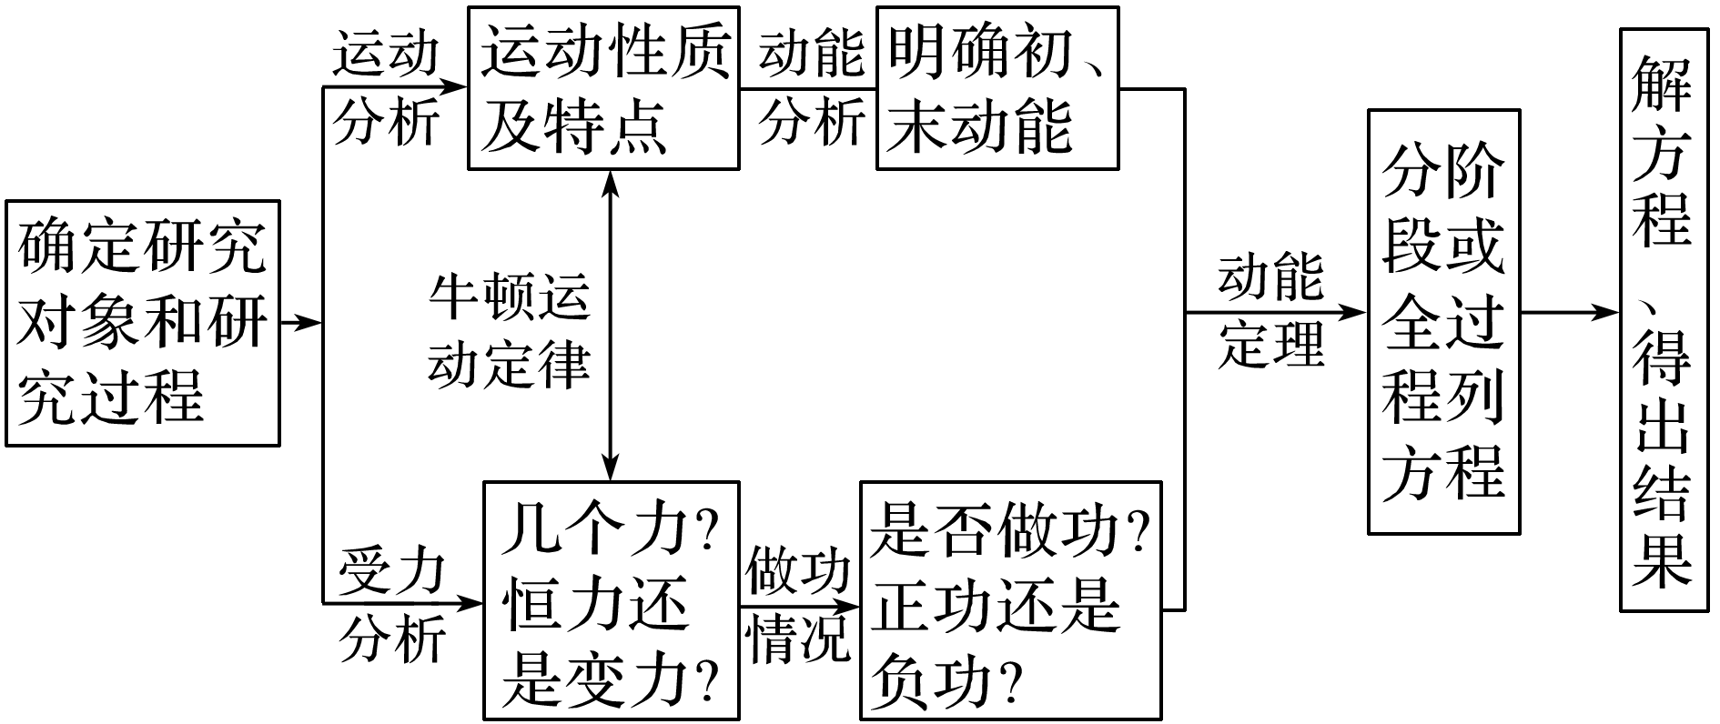

【题型一】应用动能定理求变力的功
6．质量为m的物体以初速度v₀沿水平面向左开始运动，起始点A与一轻弹簧O端相距s，如图所示。已知物体与水平面间的动摩擦因数为μ，物体与弹簧相碰后，弹簧的最大压缩量为x，则从开始碰撞到弹簧被压缩至最短，物体克服弹簧弹力所做的功为（重力加速度大小为g）（ ）
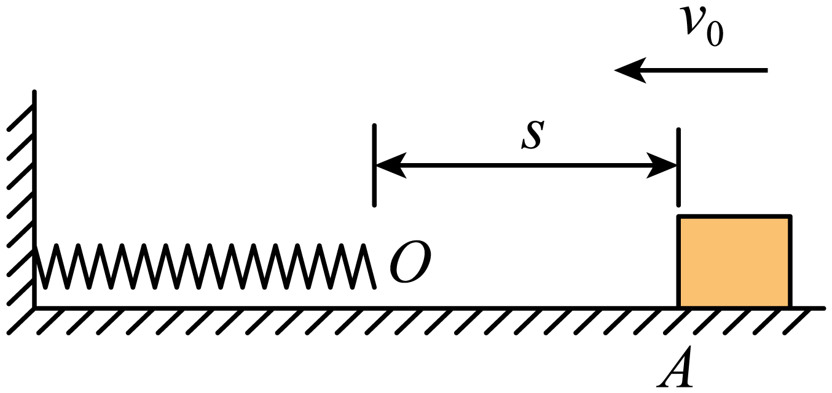
A．$$\frac{1}{2}mv_{0}^{2}−μmg\left(s+x\right)$$ B．$$\frac{1}{2}mv_{0}^{2}−μmgx$$
C．$$μmgs$$ D．$$μmg\left(s+x\right)$$
【答案】A
【难度】0.85
【知识点】应用动能定理求变力做功
【详解】根据功的定义式可知物体克服摩擦力做功为
$$W_{\text{f}}=μmg\left(s+x\right)$$
由动能定理可得
$$−W_{弹}−W_{\text{f}}=0−\frac{1}{2}mv_{0}^{2}$$
联立可得物体克服弹簧弹力所做的功为
$$W_{弹}=\frac{1}{2}mv_{0}^{2}−μmg\left(s+x\right)$$
故选A。
【题型二】应用动能定理解多段过程问题
7．如图所示，ABCD为一竖直平面内的轨道，其中BC水平，A点比BC高出H=10 m，BC长为l=1 m，AB和CD轨道光滑。一质量为m=1 kg的物体，从A点以v₁=4 m/s的速度开始运动，经过BC后滑到高出C点h=10.3 m的D点时速度为零，求：（取g=10 m/s²）
（1）物体与BC轨道间的动摩擦因数
（2）物体最后停止的位置（距B点）
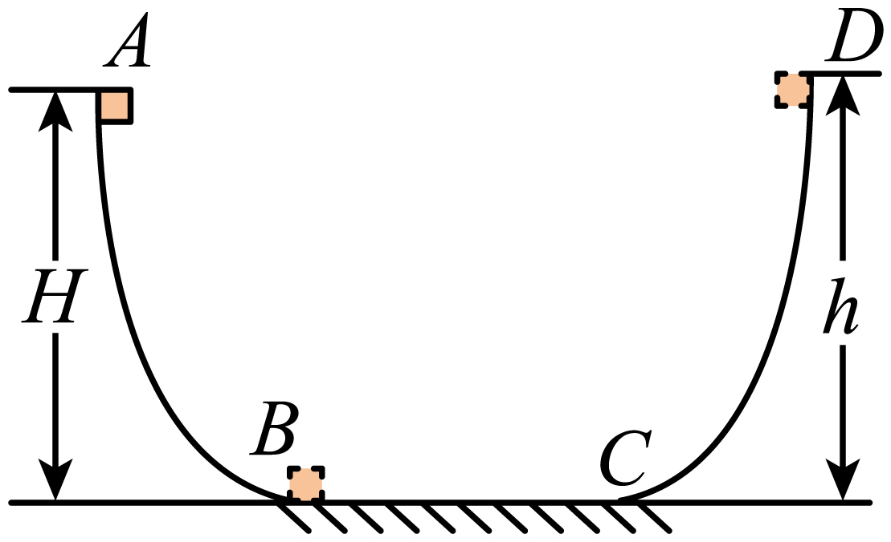
【答案】（1）0.5；（2）0.4m
【难度】0.65
【知识点】应用动能定理解决多段过程问题
【详解】（1）物体从A到D的运动过程只有重力、摩擦力做功，由动能定理可得：
$$mg\left(H−h\right)−μmgs＝0−\frac{1}{2}mv_{0}^{2}$$
解得
μ=0.5
（2）物体经过几次往返运动最终停在BC上，设物体整个运动过程在BC上的总路程为x，由动能定理可得
$$mgH−μmgx＝0−\frac{1}{2}mv_{0}^{2}$$
解得
x=21.6m
那么物体在轨道上来回运动了10次后还运动了1.6m，那么物体最后停止的位置距B点的距离为
d=（2-1.6）m=0.4m
【题型三】利用动能定理求机车启动位移的问题
8．如图所示，是小朋友非常喜欢的一款电动玩具小车，我们可以通过玩具小车在水平面上的运动来研究功率问题。已知小车质量为m，小车刚达到额定功率开始计时，且此后小车保持功率不变，小车的v-t图象如图甲所示，t₀时刻小车的速度达到最大速度的$$\frac{3}{4}$$倍，小车速度由v₀增加到最大值的过程中，小车的牵引力F与速度v的关系图象如图乙所示，运动过程中小车所受阻力恒定，下列说法正确的是（ ）
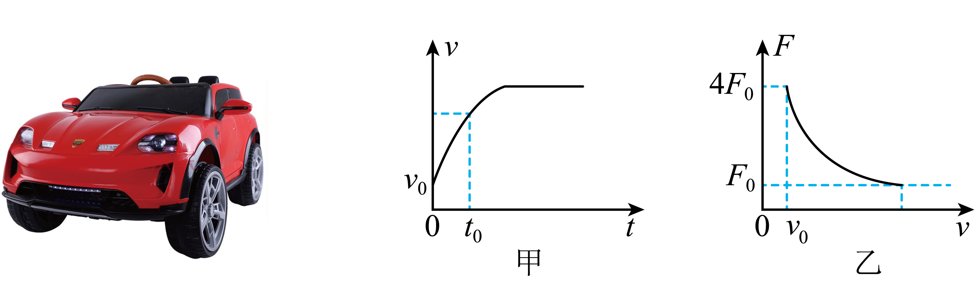
A．小车的额定功率为$$3F_{0}v_{0}$$
B．小车的最大速度为$$3v_{0}$$
C．小车速度达到最大速度的一半时，加速度大小为$$\frac{F_{0}}{m}$$
D．$$0∼t_{0}$$时间内，小车运动的位移大小为$$s=4v_{0}t_{0}−\frac{4mv_{0}^{2}}{F{}_{0}^{}{}}$$
【答案】CD
【难度】0.65
【知识点】机车的额定功率、阻力与最大速度的关系、以额定功率启动、应用动能定理解决机车启动问题
【详解】A．根据题意可知，当$$v=v_{0}$$时，有$$F_{1}=4F_{0}$$，由公式$$P=F_{1}v$$，可得
$$P_{额}=4F_{0}v_{0}$$
故A错误；
B．当小车以最大速度匀速运动时
$$F_{2}=F_{0}$$
且
$$F_{2}=f$$
根据
$$P_{额}=F_{2}v_{max}=fv_{max}$$
即
$$4F_{0}v_{0}=F_{0}v_{max}=fv_{max}$$
可得
$$v_{max}=4v_{0}$$
故B错误；
C．由A、B选项可知
$$v_{max}=4v_{0}$$
$$P_{额}=4F_{0}v_{0}$$
则根据公式$$P=Fv$$，可得小车速度达到最大速度的一半时，此时的牵引力
$$F_{3}=\frac{P_{额}}{0.5v_{max}}\text{=}\frac{4F_{0}v_{0}}{0.5×4v_{0}}=2F_{0}$$
又
$$f=F_{0}$$
根据牛顿第二定律$$F_{合}=F_{3}−f=ma$$，可得
$$2F_{0}−F_{0}=ma$$
解得
$$a=\frac{F_{0}}{m}$$
故C正确；
D．在$$0∼t_{0}$$时间内，位移为$$s$$，根据动能定理
$$P_{额}t_{0}−fs=\frac{1}{2}m{\left(\frac{3}{4}v_{max}\right)}^{2}−\frac{1}{2}mv_{0}^{2}$$
解得
$$s=4v_{0}t_{0}−\frac{4mv_{0}^{2}}{F_{0}}$$
故D正确。
故选CD。

9．如图，一半径为R=0.2m的圆环固定在竖直平面内，其上穿有一个可视为质点的质量m=0.2kg的小球，小球静止在最高点处，由于受到某种微扰使小球开始向一侧滑动，当小球运动至A点瞬间，圆环与小球之间无作用力，A点与圆环圆心的连线与竖直方向夹角为θ=60°，g取10m/s²，则小球从开始运动到到达A点的过程中，克服阻力做功为（ ）
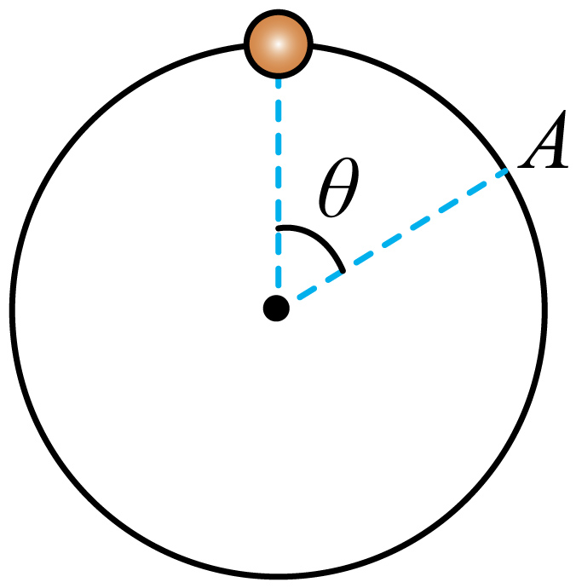
A．0.05J B．0.1J C．0.15J D．0.2J
【答案】B
【难度】0.65
【知识点】杆/管道模型、应用动能定理求变力做功
【详解】在A点，只受重力，重力沿半径方向的分力提供此时做圆周运动的向心力
$$mgcosθ=m\frac{v_{A}^{2}}{R}$$
从最高点到A点，由动能定理有
$$mg(R−Rcosθ)+W_{f}=\frac{1}{2}mv_{A}^{2}−0$$
代入数据解得
$$W_{f}=-0.1J$$
故选B。
10．如图所示，某人在山顶斜向上抛出一石块。不计空气阻力，石块落地时速度的大小与下列哪些量有关（ ）
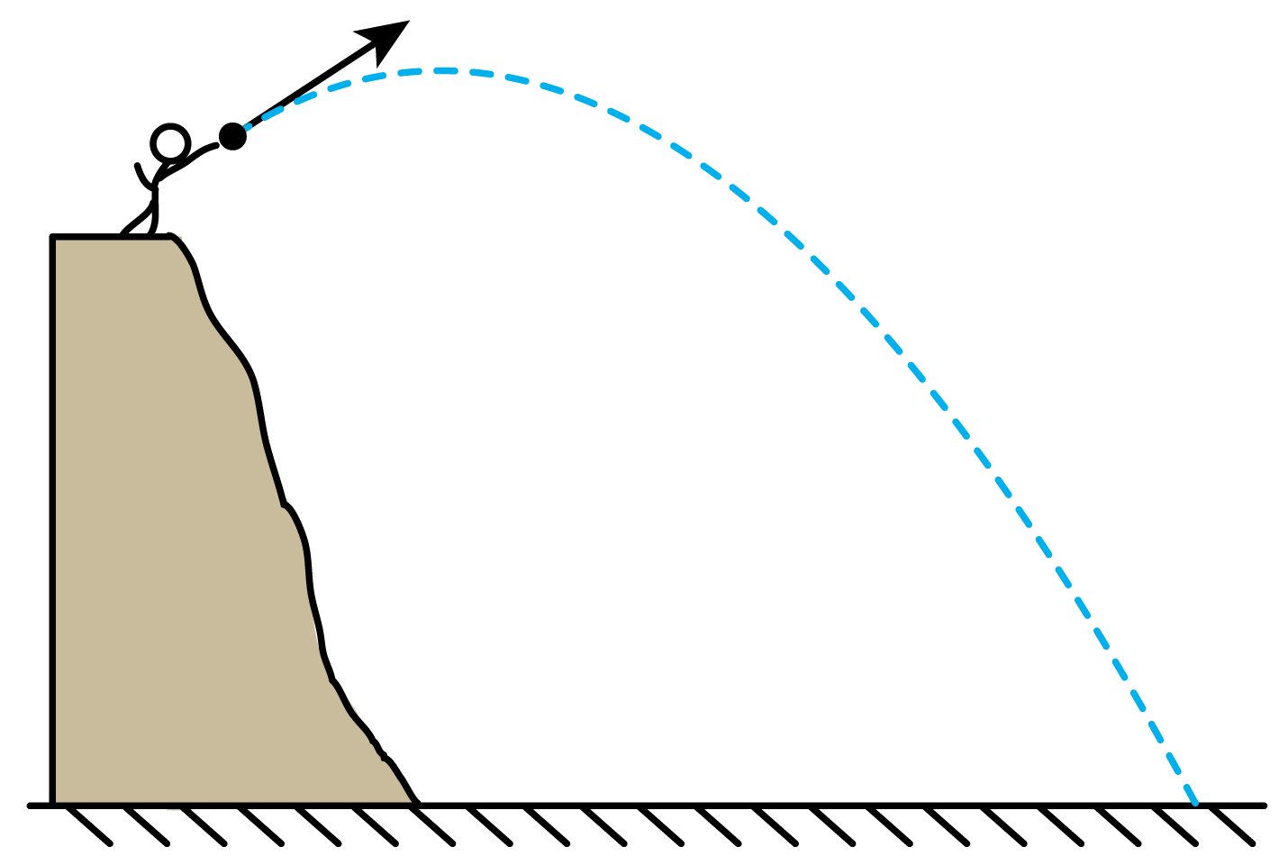
A．石块的质量 B．石块的形状
C．石块初速度的方向 D．石块初速度的大小
【答案】D
【难度】0.85
【知识点】动能定理的初步应用
【详解】在整个过程中，由动能定理可以知道
$$mgh=\frac{1}{2}m{v_{2}}^{2}-\frac{1}{2}m{v_{1}}^{2}$$
计算得出
$$v_{2}=\sqrt{{v_{1}}^{2}+2gh}$$
即与初速度和高度有关。
A. 石块的质量与分析不符，故A错误；
B. 石块的形状与分析不符，故B错误；
C. 石块初速度的仰角与分析不符，故C错误；
D. 石块初速度大小与分析相符，故D正确。
故选D。
11．如图所示，质量为M、长度为L的小车静止在光滑水平面上，质量为m的小物块（可视为质点）放在小车的最左端。现用一水平恒力F作用在小物块上，使小物块从静止开始做匀加速直线运动。小物块和小车之间的摩擦力为$$F_{\text{f}}$$，小物块滑到小车的最右端时，小车运动的距离为x。此过程中，以下结论正确的是（ ）
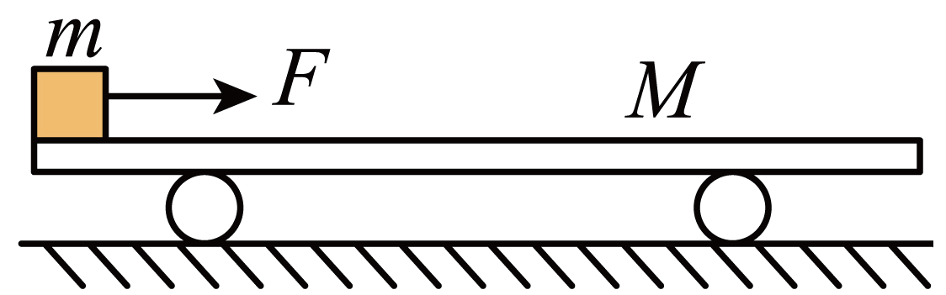
A．小物块到达小车最右端时具有的动能为$$(F−F_{\text{f}})(L−x)$$
B．小物块到达小车最右端时，小车具有的动能为$$F_{\text{f}}x$$
C．小物块克服摩擦力所做的功为$$F_{\text{f}}L$$
D．小物块克服摩擦力所做的功为$$F_{\text{f}}x$$
【答案】B
【难度】0.65
【知识点】摩擦力做功、动能定理的表述及其推导过程
【详解】A．小物块水平方向受到拉力F和摩擦力$$F_{\text{f}}$$的作用，根据动能定理
$$E_{\text{k}}=\frac{\text{1}}{\text{2}}mv^{2}−0=(F−F_{\text{f}})(L+x)$$
故A错误；
B．小车相对地面的位移为x，水平方向仅受小物块对小车的摩擦力，根据动能定理
$$E_{\text{k}}^{'}=\frac{1}{2}m{v^{'}}^{\text{2}}=F_{\text{f}}x$$
故B正确；
CD．小物块相对地面的位移为$$L+x$$，则克服摩擦力做的功为
$$W_{\text{f}}=F_{\text{f}}(L+x)$$
故CD错误。
故选B。
12．如图所示，竖直平面内有一长为2.5m的水平传送带以4m/s的速度逆时针传动，传送带左端固定有一半径为0.4m的光滑竖直半圆轨道$$CDE$$，C点和E点分别位于传送带左端的正上方和正下方，D点为半圆轨道的最左端，半圆轨道在E点与水平滑道$$EF$$水平相切，一个质量为2kg的物块轻放在传送带右端，C与传送带左端间的缝隙恰好可容物块通过，物块由传送带右端沿轨道运动并最后停在水平滑道上。已知物块与传送带间的动摩擦因数为0.5，物块与水平滑道间的动摩擦因数为0.4，物块可视为质点，重力加速度$$g=10{\text{m/s}}^{2}$$。下列说法正确的是（ ）
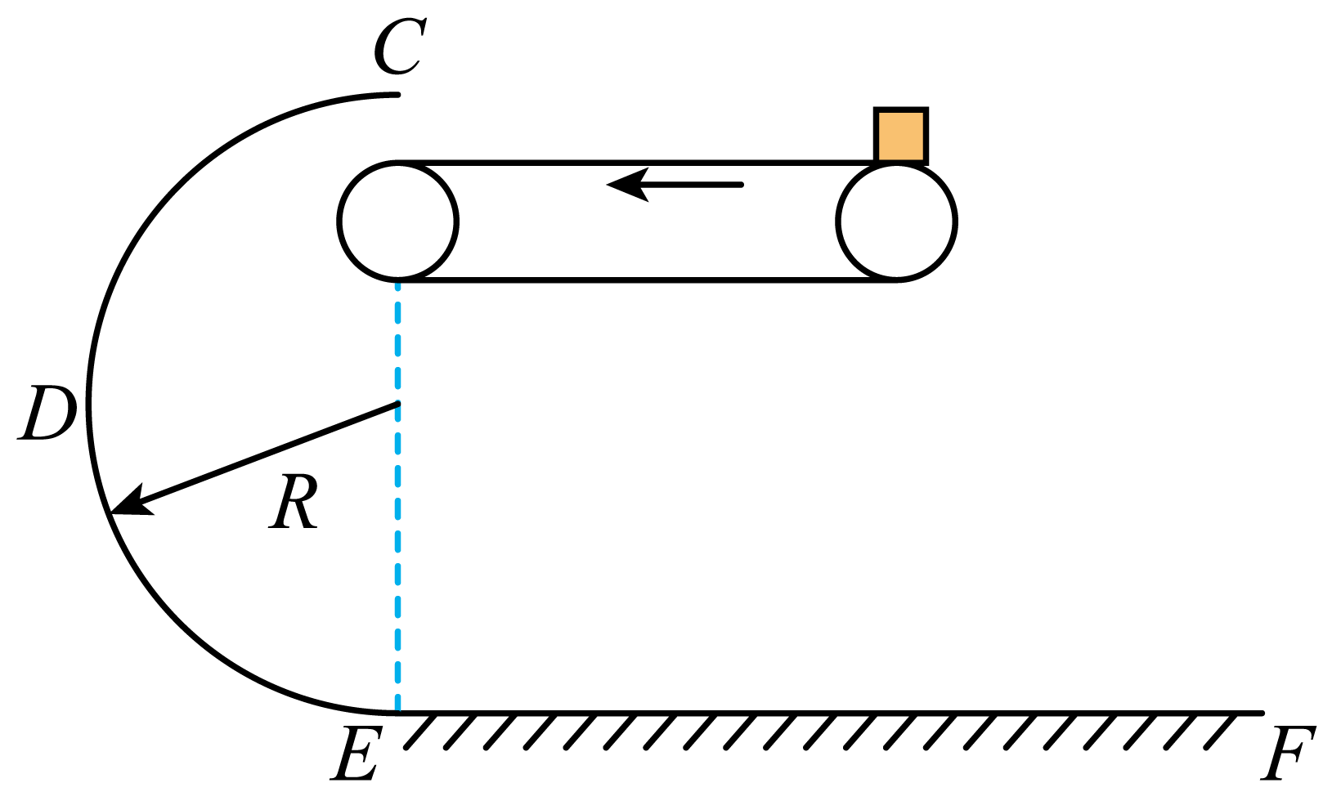
A．物块在传送带上运动的时间为1.025s
B．物块运动到传送带左端时的速度大小为3m/s
C．物块到达半圆轨道最左端D点时对轨道的压力大小为100N
D．物块所停位置距E点的距离为4m
【答案】AD
【难度】0.65
【知识点】应用动能定理解决物体在传送带运动问题、物块在水平传送带上运动分析、绳/单层轨道模型
【详解】AB．物块在传送带上做加速运动的加速度为
$$a_{1}=μ_{1}g=5{\text{m/s}}^{2}$$
物块在传送带上做加速运动的时间为
$$t_{0}=\frac{v_{0}}{a_{1}}=0.8\text{s}$$
物块在传送带上做加速运动的位移为
$$x_{1}=\frac{1}{2}a_{1}t_{0}^{2}=1.6\text{m}<L$$
物块运动到传送带左端时的速度大小为4m/s，物块在传送带上匀速运动的时间为
$$t_{1}=\frac{L−x_{1}}{v_{0}}=0.225\text{s}$$
物块在传送带上运动的时间为
$$t=t_{0}+t_{1}=1.025\text{s}$$
故A正确，B错误；
C．物块C点到达半圆轨道最左端D点，根据动能定理有
$$mgR=\frac{1}{2}mv_{D}^{2}−\frac{1}{2}mv_{0}^{2}$$
物块到达半圆轨道最左端D点，根据牛顿第二定律有
$$F_{\text{N}}=m\frac{v_{D}^{2}}{R}$$
解得
$$F_{\text{N}}=120\text{N}$$
根据牛顿第三定律，物块到达半圆轨道最左端D点时对轨道的压力大小为120N，故C错误；
D．物块C点到停在水平滑道上，根据动能定理有
$$0−\frac{1}{2}mv_{0}^{2}=mg⋅2R−μ_{2}mgx_{2}$$
物块所停位置距E点的距离为
$$x_{2}=4\text{m}$$
故D正确。
故选AD。
13．今年冬天，南海公园、赛罕塔拉、包头乐园为吸引游客，兴建了滑雪游乐场，某公园的滑雪场设置了如图所示滑道跳雪游戏项目：滑道分为斜面滑道AB高为H、水平滑道BC和斜面滑道CD高为h三部分组成，AC水平距离为L，CD滑道的倾角固定45°，游客脚上的滑雪板与三段滑道之间的动摩擦因数均为$$μ=0.25$$，游客从A点由静止开始下滑，经过水平滑道BC过渡后由C点水平飞出，若不计在B点的机械能损失，下列说法正确的是（ ）
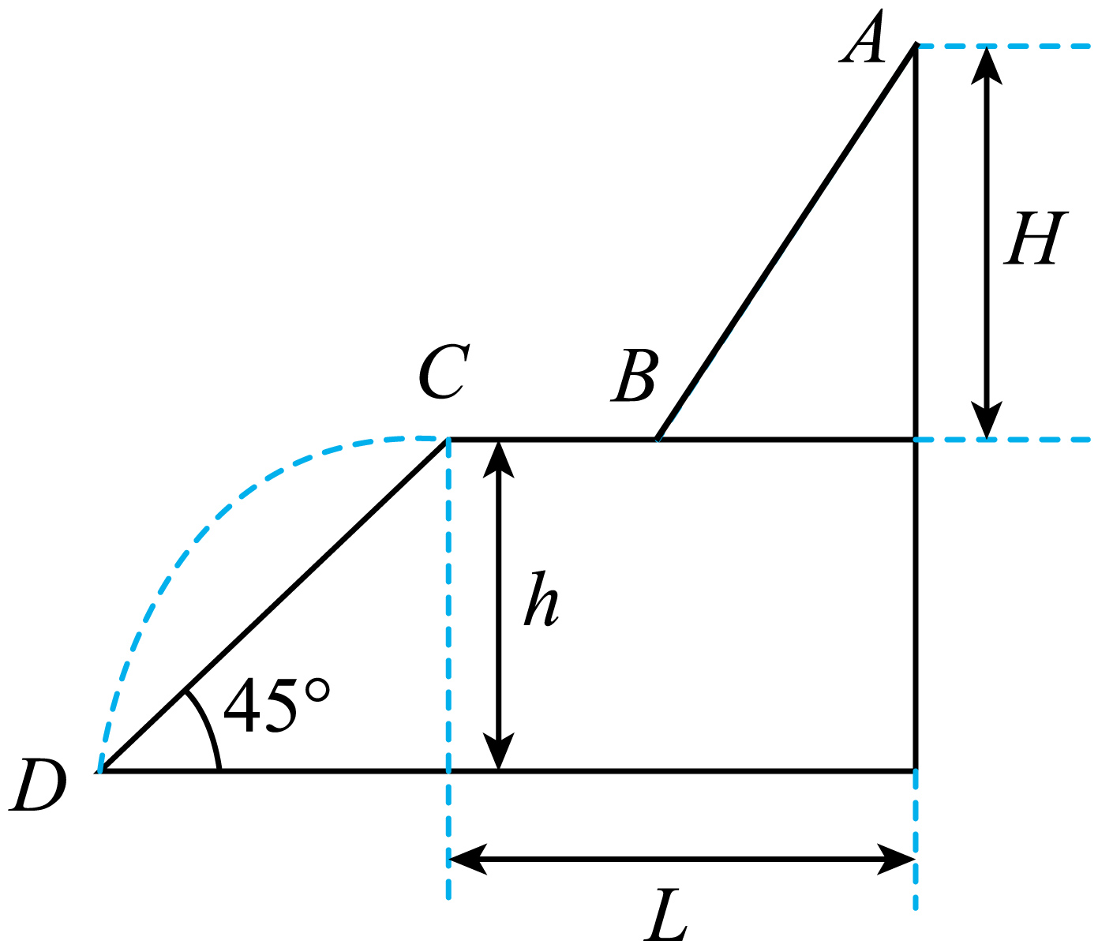
A．只要H和L一定，不管滑道AB的倾角有多大，游客从C点飞出的速度一定
B．若游客落在滑道CD的不同点上，则落在滑道的各点速度方向不相同
C．其他条件不变，为保证游客落在滑道CD上，L可以设计适当短一些
D．当$$4H=L+h$$时，游客恰好落在D点
【答案】AD
【难度】0.65
【知识点】速度偏转角的正切值与位移偏转角正切值的关系、与斜面结合的平抛运动、动能定理的初步应用
【详解】A．从A到C由动能定理
$$mgH−μmgcosα⋅AB−μmg⋅BC=\frac{1}{2}mv_{C}^{2}$$
即
$$mgH−μmgL=\frac{1}{2}mv_{C}^{2}$$
则只要H和L一定，不管滑道AB的倾角有多大，游客从C点飞出的速度一定，选项A正确；
B．若游客落在滑道CD的不同点上，则位移的偏向角相同，根据平抛运动的速度的偏向角的正切等于位移偏向角的2倍可知，落在滑道的各点的速度偏向角相等，即落在斜面上的速度方向相同，选项B错误；
C．由A的分析可知，L越大，则到达C点时速度越小，则游客在斜面上的位移越短，越有可能落在滑道CD上，选项C错误；
D．若恰能落在D点，则
$$h=v_{C}t=\frac{1}{2}gt^{2}$$
与
$$mgH−μmgL=\frac{1}{2}mv_{C}^{2}$$
联立可得
$$4H=L+h$$
选项D正确。
故选AD。
14．2022年12月28日，黄石现代有轨电车投入运营。假设有轨电车质量为m，某次测试中有轨电车由静止出发在水平面做加速度为a的匀加速直线运动，有轨电车所受的阻力恒定为f，达到发动机的额定功率P后，有轨电车保持额定功率做变加速运动，再经时间t速度达到最大，然后以最大速度匀速运动，对此下列说法正确的是（ ）
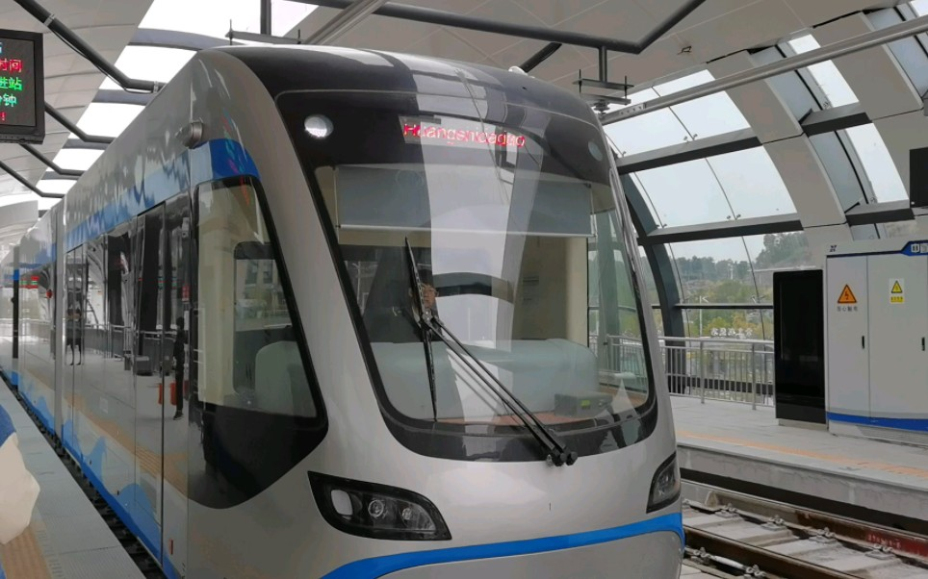
A．有轨电车匀速运动的速度为$$\frac{P}{\left(ma+f\right)}$$
B．有轨电车做匀加速运动的时间为$$\frac{P}{\left(ma+f\right)a}$$
C．从静止到加速到速度最大的过程牵引力所做的功为Pt
D．有轨电车保持额定功率做变加速运动时间t内的位移为$$\frac{Pt}{f}−\frac{mP^{2}}{2f^{3}}$$
【答案】B
【难度】0.65
【知识点】应用动能定理解决机车启动问题
【详解】A．有轨电车匀速运动时的速度达到最大值，此时的牵引力与阻力平衡，则有
$$v_{max}=\frac{P}{F_{牵引}}=\frac{P}{f}$$
故A错误；
B．匀加速末状态的功率达到P，则有
$$P=F_{0}v_{0}$$
根据牛顿第二定律有
$$F_{0}−f=ma$$
根据速度公式有
$$v_{0}=at_{0}$$
解得
$$t_{0}=\frac{P}{\left(ma+f\right)a}$$
故B正确；
C．匀加速直线运动的位移
$$x_{0}=\frac{1}{2}at_{0}^{2}$$
则从静止到加速到速度最大的过程牵引力所做的功为
$$W=F_{0}x_{0}+Pt$$
解得
$$W=\frac{P^{2}}{2\left(ma+f\right)a}+Pt$$
故C错误；
D．令有轨电车保持额定功率做变加速运动时间t内的位移为$$x_{1}$$，根据动能定理有
$$Pt−fx_{1}=\frac{1}{2}mv_{max}^{2}−\frac{1}{2}mv_{0}^{2}$$
结合上述解得
$$x_{1}=Pt+\frac{mP^{2}}{2\left(ma+f\right)}−\frac{mP^{2}}{2f^{3}}$$
故D错误。
故选B。
15．如图，质量分别为m_{A}=1kg、m_{B}=2kg两块相同材质和长度的木板A和B依次排放水平面上，木板上表面与平台等高，其长度均为L=7m。质量为m=2kg的小滑块放置在水平台上，与木板A左端的距离x=6.25m滑块与水平台、木板与水平面的动摩擦因数均为μ₁=0.2，滑块与木板间的动摩擦因数μ₂=0.8。现给滑块一水平向右的初速度v₀=13m/s，假设最大静摩擦力与滑动摩擦力大小相等，重力加速度g取10m/s²。求：
（1）滑块刚滑上木板A时的速度；
（2）木板A的运动位移大小；
（3）最终滑块到木板A右端的距离。
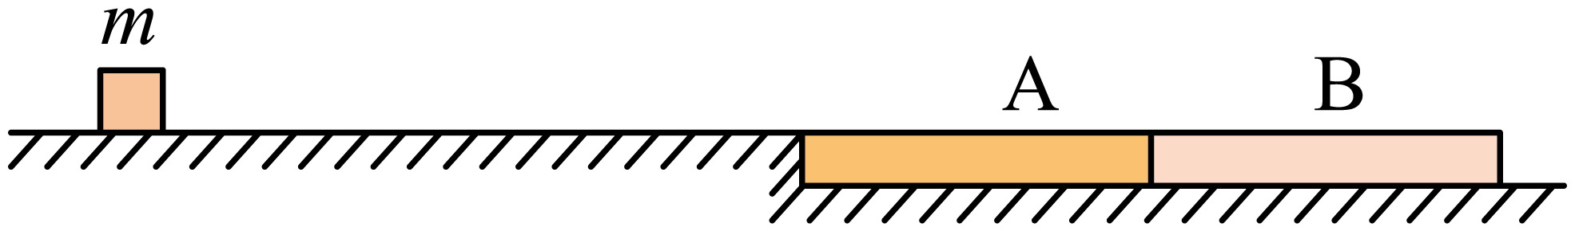
【答案】（1）12m/s；（2）2m；（3）$$\frac{4}{3}\text{m}$$
【难度】0.65
【知识点】已知运动求受力、应用动能定理解决多段过程问题、无外力接触面光滑的板块模型
【详解】（1）滑块从开始运动刚滑上A的过程中，由动能定理
$$\text{-}μ_{1}mgx=\frac{1}{2}mv_{1}^{2}−\frac{1}{2}mv_{0}^{2}$$
解得
v₁=12m/s
（2）滑块在AB表面上减速滑动的加速度大小
a₁=μ₂g=8m/s²
AB整体的加速度
$$a_{\text{AB}}=\frac{μ_{2}mg−μ_{1}(m+m_{\text{A}}+m_{\text{B}})g}{m_{\text{A}}+m_{\text{B}}}=2{\text{m/s}}^{2}$$
当滑块滑到A的最右端时，则滑块的位移
$$x_{1}=v_{1}t_{1}−\frac{1}{2}a_{1}t_{1}^{2}$$
AB的位移
$$x_{2}=\frac{1}{2}a_{\text{AB}}t_{1}^{2}$$
$$x_{1}−x_{2}=L$$
解得
t₁=1s（另一解舍掉）
x₁=8m
x₂=1m
此时滑块的速度
$$v_{2}=v_{1}−a_{1}t_{1}=4\text{m/s}$$
AB的速度
$$v_{2}^{'}=a_{\text{AB}}t_{1}=2\text{m/s}$$
此后A做减速运动，则停止时滑动的距离
$$x_{2}^{'}=\frac{v_{2}^{2}}{2μ_{1}g}=1\text{m}$$
则木板A的运动位移大小
$$x_{\text{A}}=x_{2}+x_{2}^{'}=2\text{m}$$
（3）滑块滑上B后，B的加速度为
$$a_{\text{B}}=\frac{μ_{2}mg−μ_{1}(m+m_{\text{B}})g}{m_{\text{B}}}=4{\text{m/s}}^{2}$$
当滑块与B共速时
$$v=v_{2}−a_{1}t_{2}=v_{2}^{'}+a_{\text{B}}t_{2}$$
解得
$$t_{2}=\frac{1}{6}\text{s}$$
$$v=\frac{8}{3}\text{m}/\text{s}$$
此过程中滑块的位移
$$x_{3}=\frac{v_{2}+v}{2}t_{2}=\frac{5}{9}\text{m}$$
共速后滑块和B一起减速运动的位移
$$x_{4}=\frac{v^{2}}{2μ_{1}g}=\frac{16}{9}\text{m}$$
最终滑块到木板A右端的距离
$$Δx=x_{3}+x_{4}−x_{2}^{'}=\frac{4}{3}\text{m}$$
16．如图所示，质量分别为$$m_{\text{A}}=0.2\text{kg}$$、$$m_{\text{B}}=0.4\text{kg}$$的两个小物块A、B（均可视为质点）放置在水平地面上，竖直平面内半径$$R=0.2\text{m}$$的半圆形轨道与水平地面相切于C点，弹簧左端固定。移动物块A压缩弹簧到某一位置（在弹簧弹性限度内），由静止释放物块A，物块A离开弹簧后与物块B碰撞并黏在一起以共同速度$$v=4\text{m/s}$$向右运动，运动过程中经过一段长为s、两物块与水平地面的动摩擦因数$$μ=0.2$$，接着冲上圆轨道。轨道其余部分均不摩擦。（g取$$10{\text{m/s}}^{2}$$）
（1）刚要释放物块A时弹簧的弹性势能是多大？
（2）若$$s=1\text{m}$$，求两物块刚过C点时对轨道的压力大小。
（3）若两物块能冲上圆形轨道，且不脱离圆形轨道，s应满足什么条件？
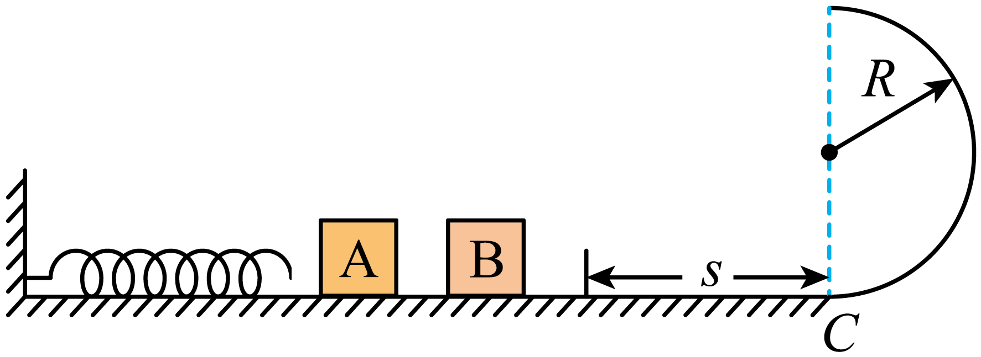
【答案】（1）14.4J；（2）42N；（3）$$s≤1.5\text{m}$$或$$3\text{m}≤s≤4\text{m}$$
【难度】0.4
【知识点】绳/单层轨道模型、应用动能定理解决多段过程问题、机械能守恒定律在曲线运动中的应用
【详解】（1）物块A、B碰撞动量守恒有
$$m_{\text{A}}v_{0}=\left(m_{\text{A}}+m_{\text{B}}\right)v$$
可得物块A的初速度为
$$v_{0}=12\text{m/s}$$
刚要释放物块A时弹簧的弹性势能为
$$E_{\text{p}}=\frac{1}{2}m_{\text{A}}v_{0}^{2}=14.4\text{J}$$
（2）设两物块经过C点时速度为$$v_{C}$$，两物块受到轨道支持力为$$F_{\text{N}C}$$，由功能关系得
$$\frac{1}{2}\left(m_{\text{A}}+m_{\text{B}}\right)v^{2}−μ\left(m_{\text{A}}+m_{\text{B}}\right)gs=\frac{1}{2}\left(m_{\text{A}}+m_{\text{B}}\right)v_{C}^{2}$$
根据牛顿第二定律有
$$F_{\text{N}C}−\left(m_{\text{A}}+m_{\text{B}}\right)g=\left(m_{\text{A}}+m_{\text{B}}\right)\frac{v_{C}^{2}}{R}$$
联立解得
$$F_{\text{N}C}=42\text{N}$$
由牛顿第三定律知，两物块对轨道的压力大小为42N。
（3）物块不脱离轨道有两种情况：第一种情况物块能过轨道最高点。设物块经过半圆形轨道最高点的最小速度为$$v_{1}$$，则有
$$\left(m_{\text{A}}+m_{\text{B}}\right)g=\left(m_{\text{A}}+m_{\text{B}}\right)\frac{v_{1}^{2}}{R}$$
解得
$$v_{1}=\sqrt{2}\text{m/s}$$
物块从碰撞后到经过最高点过程中，由功能关系有
$$\frac{1}{2}\left(m_{\text{A}}+m_{\text{B}}\right)v^{2}−μ\left(m_{\text{A}}+m_{\text{B}}\right)gs−2\left(m_{\text{A}}+m_{\text{B}}\right)gR≥\frac{1}{2}\left(m_{\text{A}}+m_{\text{B}}\right)v_{1}^{2}$$
解得
$$s≤1.5\text{m}$$
第二种情况物块上滑最大高度不超过$$\frac{1}{4}$$圆弧。设物块刚好到达$$\frac{1}{4}$$圆弧处速度为0，物块从碰撞后到最高点，由功能关系有
$$\frac{1}{2}\left(m_{\text{A}}+m_{\text{B}}\right)v^{2}−μ\left(m_{\text{A}}+m_{\text{B}}\right)gs≤\left(m_{\text{A}}+m_{\text{B}}\right)gR$$
物块能滑出粗糙水平面，由功能关系有
$$\frac{1}{2}\left(m_{\text{A}}+m_{\text{B}}\right)v^{2}≥μ\left(m_{\text{A}}+m_{\text{B}}\right)gs$$
解得
$$3\text{m}≤s≤4\text{m}$$
综上可知，s应满足的条件是$$s≤1.5\text{m}$$或$$3\text{m}≤s≤4\text{m}$$。
17．如图所示，与竖直方向成α=37°的光滑直轨道AB与半径R=$$\frac{1}{3}\text{m}$$的光滑圆轨道相切于B点，O为圆心，C为圆轨道最低点，OB与OC的夹角β=53°，D为圆轨道上与O等高的点，整个轨道竖直固定在水平地面上。现将一可视为质点的小球从直轨道上距离B点L=$$\frac{5}{8}\text{m}$$处的A点由静止释放，小球从圆轨道上的E点（图中未画出）离开。已知重力加速度g=10m/s²，sin37°=0.6，cos37°=0.8。
（1）求小球到达E点时的速度大小及方向；
（2）计算说明小球离开圆轨道后能否落到直轨道上。
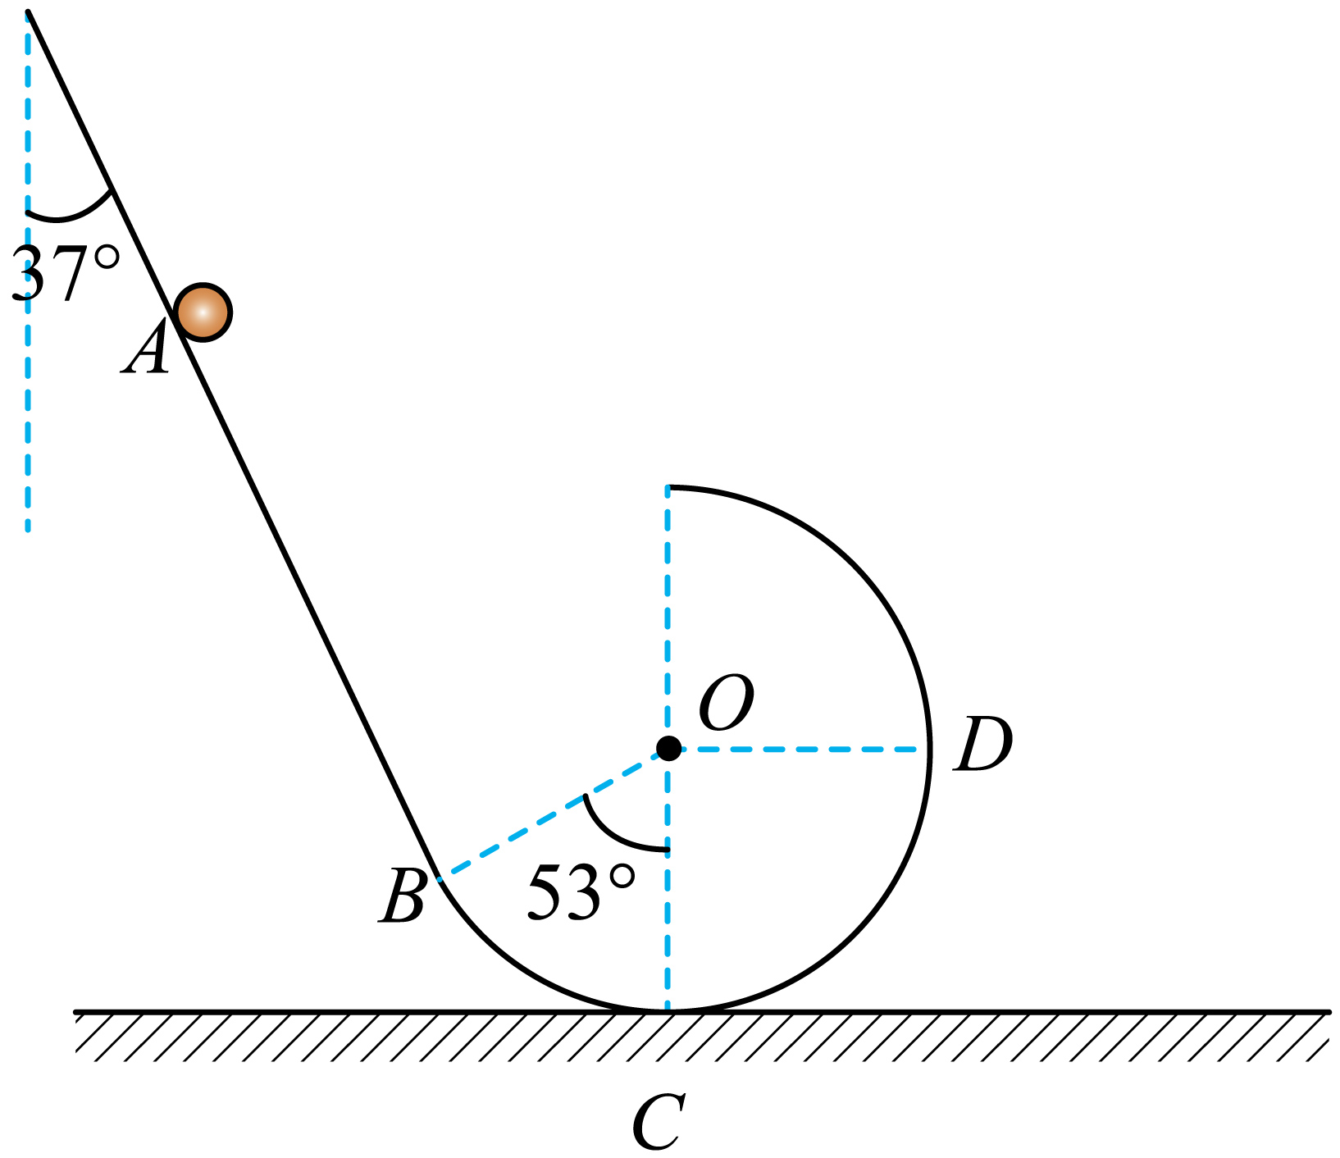
【答案】（1）$$\sqrt{2}\text{m/s}$$，速度方向与水平方向成37°；（2）小球不能落到直轨上，见解析
【难度】0.65
【知识点】绳/单层轨道模型、应用动能定理解决多段过程问题
【详解】（1）设OE与OD的夹角为$$γ$$，根据牛顿第二定律有
$$mgsinγ=m\frac{v^{2}}{R}$$
小球从A点到达E点，根据动能定理有
$$mg(Lcosα−Rcosβ−Rsinγ)=\frac{1}{2}mv^{2}$$
解得
$$v=\sqrt{2}\text{m/s}$$，$$γ={37}^{∘}$$
小球在E点的速度方向与水平方向成37°。
（2）小球离开圆轨道时的位置与B点的水平距离
$$x=2Rcos{37}^{∘}=\frac{8}{15}\text{m}$$
小球离开圆轨道时的位置与B点的竖直距离
$$y=2Rsin{37}^{∘}=0.4\text{m}$$
小球离开圆轨道后，做斜抛运动
$$x=vtsin{37}^{∘}$$
以向下为正方向，竖直方向位移为
$$h=−vcos{37}^{∘}t+\frac{1}{2}gt^{2}$$
解得
$$h=\frac{512}{405}\text{m}≈1.26\text{m}$$
由于
$$h>y=0.4\text{m}$$
因此小球不能落到直轨上。
18．如图所示，用大小为10N、方向与水平地面成37°角的拉力$$F$$，使静止物体从A点沿水平地面运动到相距15m的$$B$$点，到达$$B$$点时的动能为36J。此时撤去$$F$$，物体沿光滑斜轨道滑到$$C$$点，然后返回水平地面，停在了$$D$$点。物体的质量为2kg，不计物体在$$B$$点的动能损失，（取$$g=10{\text{m/s}}^{2}$$，$$sin37°=0.6$$，$$cos37°=0.8$$）。求：
（1）物体到达B点撤去拉力$$F$$前瞬间的功率；
（2）物体由A运动到B的过程中摩擦力做的功；
（3）C点的离地高度；
（4）D点到B点的距离。
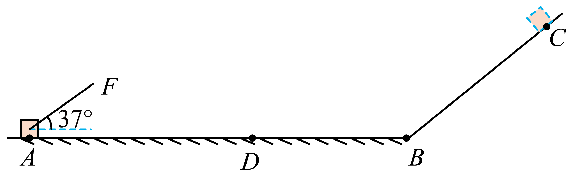
【答案】（1）$$48\text{W}$$；（2）$$−84\text{J}$$；（3）$$1.8\text{m}$$；（4）4.5m
【难度】0.65
【知识点】应用动能定理解决多段过程问题
【详解】解：（1）物体在B点的动能为$$36\text{J}$$，即
$$\frac{1}{2}mv_{B}^{2}=36\text{J}$$
则
$$v_{B}=6\text{m/s}$$
物体到达B点撤去拉力F前瞬间的功率
$$P=Fv_{B}cos37°=48\text{W}$$
（2）物体由A运动到B的过程中摩擦力做的功$$W_{\text{f}}$$，由动能定理可得
$$Fs_{AB}cos37°+W_{\text{f}}=\frac{1}{2}mv_{B}^{2}−0$$
解得
$$W_{\text{f}}=\frac{1}{2}mv_{B}^{2}−Fs_{AB}cos37°=\left(36−10×15×0.8\right)\text{J}=\text{-8}4\text{J}$$
（3）设C点的离地高度为$$h$$，则由动能定理可得
$$−mgh=0−\frac{1}{2}mv_{B}^{2}$$
解得
$$h=\frac{v_{B}^{2}}{2g}=1.8\text{m}$$
（4）由于
$$W_{\text{f}}=−84\text{J}$$
即
$$−μ(mg−Fsin37°)s_{AB}=−84\text{J}$$
解得
$$μ=0.4$$
物体由B点到D点的过程，由动能定理可得
$$−μmgs_{BD}=0−\frac{1}{2}mv_{B}^{2}$$
解得
$$s_{BD}=4.5\text{m}$$
即$$D$$点到$$B$$点的距离为4.5m。
19．如图所示，长$$L=4\text{m}$$的水平传送带以$$v_{0}=4\text{m}/\text{s}$$的速度顺时针匀速转动，$$A、B$$为传送带的左、右端点，$$BC$$段水平地面长$$x_{BC}=3\text{m}$$，并在$$C$$点与倾角为$$37°$$的光滑长斜面平滑连接，将一滑块从$$A$$点轻放上传送带。已知滑块与传送带、水平地面间的动摩擦因数分别为$$μ_{1}=0.4、μ_{2}=0.2$$，重力加速度$$g$$取$$10\text{m}/{\text{s}}^{2}$$，$$\text{sin}37°=0.6$$求：
（1）滑块放上传送带时的加速度大小；
（2）滑块第一次到达$$C$$点时的速度大小；
（3）滑块从放在$$A$$点上到最终静止下来所用的时间。
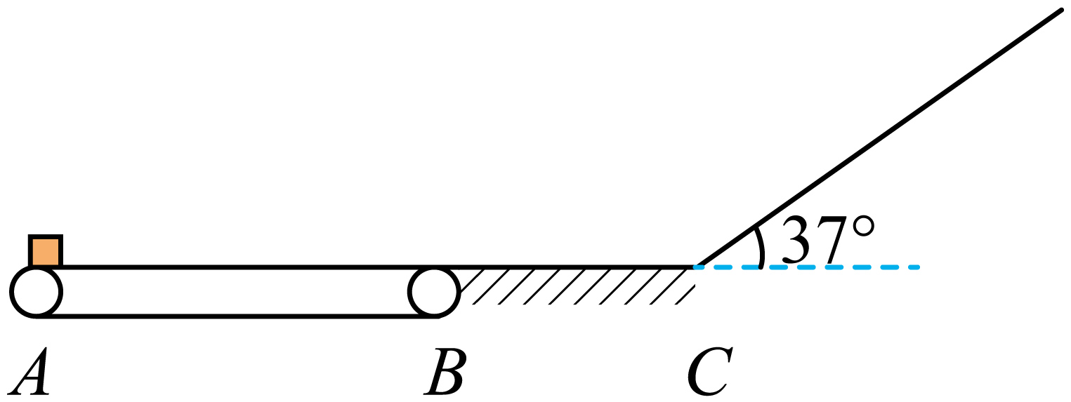
【答案】（1）$$4{\text{m/s}}^{\text{2}}$$；（2）$$2\text{m/s}$$；（3）$$4.17\text{s}$$
【难度】0.4
【知识点】物块在水平传送带上运动分析、应用动能定理解决多段过程问题
【详解】（1）取运动方向为正，设滑块质量为m，对滑块进行分析可知，在传送带上只受摩擦力作用，由牛顿第二定律有
$$μ_{1}mg=ma_{1}$$
解得加速度大小
$$a_{1}=4{\text{m/s}}^{\text{2}}$$
（2）当滑块和传送带同速时，滑块运动的距离为
$$v_{0}^{2}=2a_{1}x$$
解得
$$x=2\text{m}$$
明显
$$x<L$$
则到达B点的速度为
$$v_{B}=v_{0}=4\text{m/s}$$
对BC过程进行分析由动能定理得
$$−μ_{2}mgx_{BC}=\frac{1}{2}mv_{C}^{2}−\frac{1}{2}mv_{B}^{2}$$
代入数据解得
$$v_{C}=2\text{m/s}$$
（3）因斜面是光滑的，根据机械能守恒定律，滑块从斜面上下来的速度C点速度大小不变为2m/s，当在BC段停下来时所需位移为
$$x_{1}=\frac{0−v_{C}^{2}}{−2μ_{2}g}=1\text{m}$$AC段运动总时间为
$$t=\frac{v_{0}}{a_{1}}+\frac{L−x}{v_{0}}+\frac{v_{C}−v_{B}}{−μ_{2}g}+\frac{−v_{C}}{−μ_{2}g}=3.5\text{s}$$
滑块上滑时间为
$$t_{1}=\frac{0−v_{C}}{−gsin{37}^{\text{o}}}=\frac{1}{3}\text{s}$$
滑块下滑时间为
$$t_{2}=t_{1}$$
得滑块从放在$$A$$点上到最终静止下来所用的时间为
$$t_{总}=t+2t_{1}≈4.17\text{s}$$

